INFLUÊNCIA DO RESIDENCIAL SAID SALOMÃO E ÁREA DE INTERESSE SOCIAL AIS Pedra Pintada NA PAISAGEM URBANA DO IGARAPÉ CARRAPATO EM BOA VISTA – RR

Márcia Teixeira Falcão
Paulo Henrique da Silva
Thiago Martins Silva

Recursos Hídricos e Qualidade da Água

Resumo

O artigo tem como objetivo demonstrar a influência do bairro Said Salomão e da Área de Interesse Social (AIS) AIS Pedra Pintada na paisagem urbana do igarapé Carrapato na cidade de Boa Vista. A metodologia envolveu visita in loco, uso de Sistema de Informação Geográfica (SIG), Para a avaliação dos impactos ambientais se utilizou o método check list, na área de estudo. Os resultados demonstram que o igarapé Carrapato vem sofrendo diversos impactos decorrentes do processo de ocupação da área, que alteraram o meio físico, biótico e antrópico, como: exposição do solo, piora da estrutura do solo, aumento dos processos erosivos, com extração mineral e diminuição da mata ciliar que acarreta a diminuição da sustentabilidade do ecossistema, entre outros. Assim, ressalta-se a importância da inserção políticas mais efetivas voltadas a educação ambiental junto aos moradores do entorno.
Palavras-chave: Área de Interesse Social. Impactos.Educação Ambiental.

INTRODUÇÃO
O crescimento das cidades brasileiras, ocorreu sem que houvesse um planejamento urbano adequado, proporcionando uma crise urbana bastante acentuada, associada aos problemas de ordem social que se reflete em uma parcela elevada da população não tem acesso ao solo urbano e a moradia, senão através de formas ilegais, tendo como principal característica a ocupação de áreas impróprias e de vulnerabilidade ambiental próxima a corpos hídricos urbanos.
Mendonça (2004) reforça que os absurdos observados nas cidades evidenciam a perda da cidadania, a degradação ambiental, a má qualidade de vida, a usurpação dos valores culturais e a perda da identidade e soberania das pessoas, sendo essa situação mais evidenciada em grupos sociais com menor poder aquisitivo, como acontece na África, América Latina e em alguns países da Ásia.
Boa Vista, capital do Estado de Roraima vem se tornando frequente o aparecimento de áreas periféricas ocupadas de forma irregular, que a principio, descumprem o plano diretor da cidade, a legislação ambiental, ameaçam a integridade do meio ambiente e contribuem para a proliferação dos impactos ambientais e das mazelas urbanas relacionadas com os problemas de insuficiência em serviços de saneamento ambiental.
Neste contexto insere-se a área de estudo, que a partir de 2012 iniciou o processo de ocupação com a criação da Área de Interesse Social – AIS (AIS Pedra Pintada) e o Bairro Said Salomão (especulação imobiliária) que teve inicio em 2011 através de loteamento. Nessa perspectiva este estudo tem como objetivo demonstrar a influência do bairro Said Salomão e da Área de Interesse Social - AIS Pedra Pintada na paisagem urbana do igarapé Carrapato na cidade de Boa Vista, em especial os impactos ambientais, decorrentes do processo de ocupação e uso da terra.

METODOLOGIA
Área de estudo é o entorno do igarapé do Carrapato, área rural do município. O Carrapato é afluente da margem esquerda do rio Cauamé (afluente da margem direita do rio Branco) possui cerca de 18km de extensão. A geologia da área pertence a Formação Boa Vista (sedimentos que datam do terciário-quaternário), a geomorfologia é caracterizada pela Depressão Boa Vista (presença de relevo plano suavemente dissecado) em média 60m de altitude. O clima é do tipo Aw com períodos seco (outubro a março) e chuvoso (abril a setembro), a vegetação é marcada pela presença do lavrado (termo regional para vegetação de savana) com a presença de vegetação ciliar com a presença de vereda de buritizal.
Figura 01: Área da bacia do Igarapé Carrapato
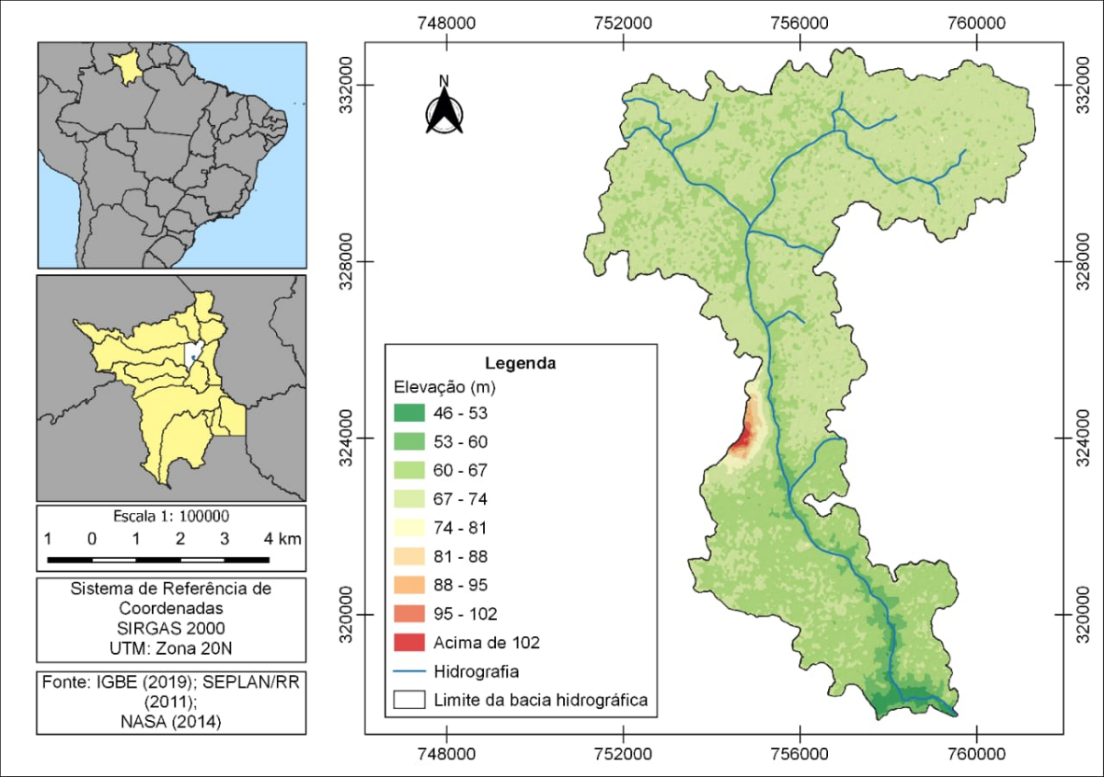
A área de estudo foi o entorno do igarapé do Carrapato, correspondendo ao bairro Said Salomão e AIS Pedra Pintada. O Carrapato é afluente da margem esquerda do rio Cauamé (afluente da margem direita do rio Branco). O acesso ocorre através da BR-174, sentido Venezuela, fica aproximadamente 12km do centro da cidade (Figura 02).

Figura 02: Mapa da área de estudo
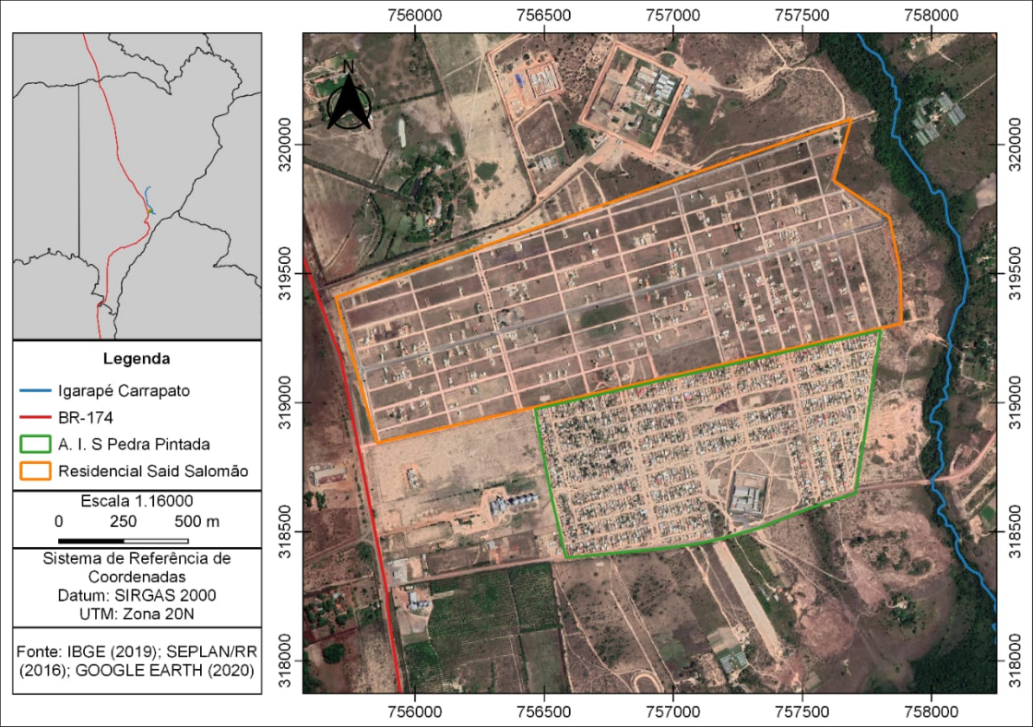
Fonte: Autores, 2020.
O desenvolvimento da pesquisa envolveu levantamento bibliográfico, em periódicos, teses e dissertações. Os levantamentos dos dados in loco ocorreu no ano de 2020 no período seco e período chuvoso; foram realizados registros fotográficos e coleta de coordenadas geográficas através de GPS (Sistema de Posicionamento Global).
A técnica utilizada foi a observação direta em campo, que permitiu aos pesquisadores o contato e aproximação com o objeto de estudo, assim para a identificação dos impactos ambientais na área de estudo, foi utilizado o método de Silva (2001), em forma de check list que consiste no vislumbramento e na listagem dos impactos ambientais, considerando as transformações ocorridas no ambiente físico, biótico e antrópico, avaliando-as sob o prisma positivo e negativo, de causas (atividades impactantes) conhecidas e seu grau de importância. Grau 02 (impactos de maior importância) - impactos permanentes que se relacionam com a cadeia alimentar, recursos hídricos, biodiversidade e minorias étnicas; Grau 01 (impactos de menor importância) - todos os impactos temporários ou cíclicos, ou os impactos permanentes que não se relacionam aos itens contemplados no Grau 02. Para elaboração do mapa, foi utilizado o software QGis 2.18 que auxiliaram na análise dos dados.

RESULTADOS E DISCUSSÃO
O Processo de ocupação da área de estudo - Said Salomão e AIS Pedra Pintada teve inicio em 2011 (Said Salomão) com a venda de loteamentos por uma imobiliária, em 2014 o Ministério Público de Roraima protocolou uma ação civil pública por ato de improbidade administrativa na Justiça por fraude na titulação de terras públicas que originou o loteamento, na ação foram identificadas diversas ilegalidades na condução do processo e expedição de título da área da "Fazenda Real" (Gleba Murupu), e em 2015 os empresários comprovaram posse efetiva da área loteada, através de documentação de posse, então a justiça deu como improcedente a ação de fraude e considerou aquisição dos terrenos por pessoas de boa fé; já a AIS AIS Pedra Pintada teve seu processo de ocupação a partir de 2012, ressalta-se que a área era propriedade do Estado e a partir de 2014 iniciou-se o processo de regularização quando o Instituto de Terras e Colonização de Roraima (ITERAIMA), no inicio de 2015 sob nova gestão, o ITERAIMA cancelou as licenças, por terem sido foram expedidas de forma irregular. De acordo com Xavier (2015) no mesmo ano, através do Projeto de Lei nº 172/2015 a ocupação foi denominada de Área Especial de Interesse Social (AEIS) denominada AIS Pedra Pintada, localizada no bairro Cauamé, com 6.099.542,77 m2.
O déficit habitacional é uma necessidade vigente em todo país fazendo com que as famílias de baixa renda que não têm recursos suficientes para financiar um imóvel ou até mesmo comprar um terreno para construir uma casa, a ocuparem locais de condições insalubres, muitas vezes sem condições de moradia e sem saneamento básico.
As duas áreas de estudo, apesar de estarem no espaço geográfico, retratam realidades diferenciadas, pois de um lado, tem-se uma área de loteamento em que a infraestrutura é implementada antes da chegada dos moradores e de outro lado, contrastando está um bairro no qual a infraestrutura chega aos poucos e tardiamente, em geral a partir de reivindicações dos moradores que sofrem com a falta de saneamento básico, e durante o período chuvoso afloram diversos problemas decorrentes dos alagamentos, contribui para geração de diversos vetores, que podem afetar a saúde dos moradores e o ambiente natural (Figura 03).

Figura 03: Problemas decorrentes dos alagamentos durante o período chuvoso no AIS AIS Pedra Pintada.
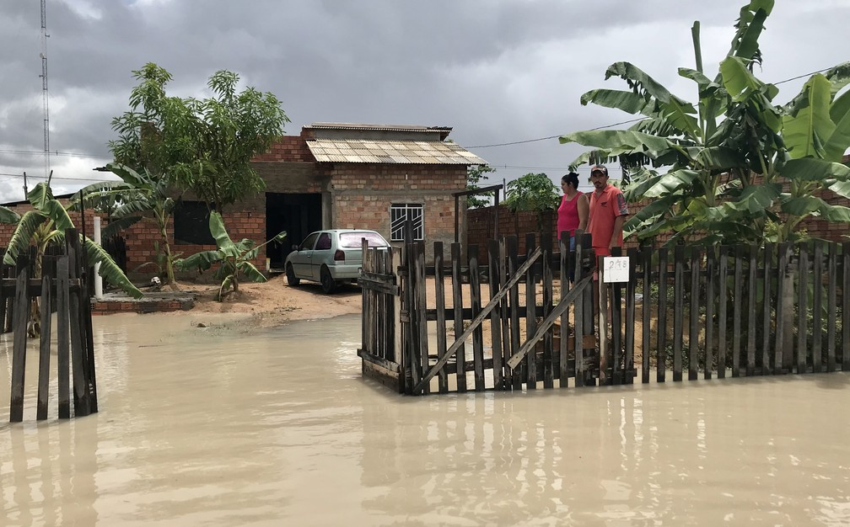
Fonte: G1/Roraima, 2018
Durante os estudos de campo, notou-se que o bairro Said Salomão ainda é pouco habitado, no entanto, existe muitas residências em construção, já na AIS Pedra Pintada as residências vem passando por um processo de transformação, aos poucos as casas de madeira estão sendo substituídas por casas de alvenaria, e também após a entrega de título definitivo, muitos moradores venderam os lotes.
Nos últimos anos, conforme informações coletadas em aplicativos de compra e venda de terrenos, percebeu-se que nos últimos 03 (três) anos houve um aumento dos valores dos terrenos e residências, atribui-se ao alto valor imobiliário, a construção de um shopping em 2014 que fica a cerca de 6,5 km de distancia da área de estudo, no qual proporcional uma nova dinâmica urbana na área, como a duplicação da BR-174 no trecho urbano, um supermercado (tipo atacadão) e implantação de um hotel franqueado de uma grande rede de hoteis. Corroborando com Harvey (2005) que ressalta que o investimento no mundo emergente está voltado para valorização de terras e imóveis, como o que vem ocorrendo na área de estudo.
Oliveira (2020) destaca que as facilidades e comodidades que os empreendimentos citados anteriormente trouxeram, no entanto, outras questões estão agregadas em especial agressão ao meio ambiente urbano que por sua vez compromete a qualidade socioambiental.
Souza e Rosa Filho (2019) reforçam que o espaço urbano das cidades é caracterizado diferentes formas de usos e sua produção é resultado da ação dos agentes que promovem a transformação deste espaço, contribuindo para criação especificidades nas mais diferentes parcelas de terra. O processo de crescimento urbano proporciona o aprofundamento das condições entre o ambiental e o social, no qual conforme Spósito (2003) ressalta que existe uma cisão entre o natural e o urbano, a natureza é vista apenas como disponibilizadora de bens no atual sistema econômico.
Com base nos estudos de campo, percebeu-se que as origens dos problemas de ordem socioambiental na área de estudo, estão relacionados a especulação imobiliária e ao crescimento populacional do município, visto que Roraima, em especial a capital, apesar da distancia geográfica do restante do país, a partir dos anos 80 se configurou como uma área atrativa ao processo migratório (intra como extra-regional) e atualmente a imigração de venezuelanos, devido a crise humanitária da Venezuela.
Com relação aos impactos socioambientais encontrados no entorno igarapé com base no método de Silva (2001) notou-se que os principais impactos no meio físico são: a exposição do solo devido a retirada da vegetação nativa e da extração de cascalho (laterita) para a construção civil; a piora do microclima local com a retirada da vegetação nativa (savana) apesar de não ser uma vegetação arbórea, mas contribui para o microclima local e evita a emissão de particulados; o aumento do nível de turbidez do igarapé devido ao processo de assoreamento, que ainda não é intenso, mas poderá se tornar um problema com a expansão dos bairros e o risco de enchente.
Já os impactos no meio biótico, se destacam: a diminuição das espécies de vegetais devido a supressão da vegetação, nota-se a presença de buritizais (Mauritia flexuosa) que serpenteia o igarapé, além de espécies do lavrado como o caimbé (Curatella americana), mirixi (Byrsonima crassifolia)e outras que deram lugar a espécies frutíferas, a diminuição das espécies de plantas por consequência levam a diminuição da oferta de alimentos e a capacidade de sustentação da fauna silvestre.
Ressalta-se que essas alterações no meio biótico, proporcionam a perda da qualidade e sustentabilidade dos hábitats, tornando-se um ambiente propicio para geração de animais nocivos ao homem, isso se deve também a disposição de resíduos nas margens do corpo hídrico.
Os impactos no meio antrópico destacam-se: as alterações no uso do uso, na área de estudo tem a extração de cascalho (laterita), a presença de chácaras no entorno da bacia promovem alterações significativas tais como o uso de defensivos químicos que podem contaminar o igarapé, além da área de ocupação residencial.
Os pontos positivos são a geração de empregos, em geral na construção civil devido a construção de novas moradias, devido a expansão dos bairros e também foi identificado o aumento na arrecadação de impostos para o município de Boa Vista.
Com base no método de Silva (2001) os principais impactos socioambientais foram descritos na rede interações, com a indicação dos impactos negativos (-) e positivos (+), conforme a figura 04 abaixo.

Figura 04: Rede interação dos impactos presentes no igarapé do Carrapato
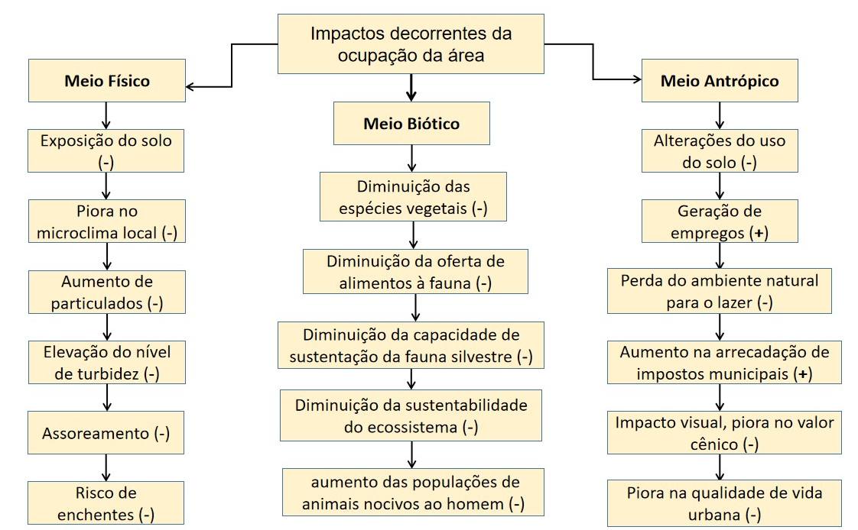
Fonte: Dados coletados in loco, em 2020, baseado no método de Silva (2001)

O igarapé do Carrapato vem sofrendo diversos impactos no seu curso ao longo dos anos, principalmente a partir dos anos 2012 quando se iniciou o processo de urbanização devido a inserção de loteamentos e invasões, que se intensificaram e proporcionando a perda do ambiente natural, espaços de lazer naturais, educação ambiental e de pesquisa para expansão urbana proporcionando impacto visual na paisagem e por consequência a perda do valor cênico e a piora na qualidade de vida.

CONCLUSÕES
Conclui-se que conforme os objetivos alcançados através da presente pesquisa, observou-se que a existe uma influencia significativa do conjunto habitacional Said Salomão e a Área de Interesse Social - AIS Pedra Pintada na paisagem do Igarapé Carrapato, que é um dos corpos hídricos de grande extensão do município (cerca de 18km) possui importância ecológica e econômica.
Devido as diversas formas uso no se entorno tais como: moradias, área de agricultura, balneário e a influencia de grandes empreendimentos, nos últimos anos o entorno do igarapé vem passando por um processo de ocupação mais intensa que proporciona impactos ambientais decorrentes também da falta de fiscalização dos órgãos ambientais, políticas públicas insuficientes e ausência de consciência ambiental, torna-se necessário a inserção de políticas efetivas que visem à preservação ambiental e a prevenção de impactos ambientais.
REFERÊNCIAS
FALCÃO, M.T.; BRUG, I.P.; COSTA.J.A.V. Expansão urbana de Boa Vista / RR e os reflexos sobre os recursos hídricos. Revista Equador (UFPI), Vol. 4, Nº 2, 2015. p. 98 - 113. Disponível em: https://ojs.ufpi.br/index.php/equador/article/viewFile/3208/2068. Acesso em: 20 maio 2017.

HARVEY, D. A produção capitalista do espaço. 2. ed. São Paulo: Annablume, 2005.

MENDONÇA, F. S.A.U. - Sistema Ambiental Urbano: uma abordagem dos problemas socioambientais da cidade. In: MENDONÇA, F. (Org.). Impactos socioambientais urbanos. Curitiba - PR: Editora UFPR, 2004. p. 185-217.

OLIVEIRA, K. da L. Dinâmica da transformação urbana nas proximidades do Pátio Roraima Shopping em Boa Vista-RR: de sua construção aos primeiros dois anos de funcionamento (2016). Ambiente: Gestão e Desenvolvimento, v. 13, n. 2, p. 106–120, 2020. Disponível em: https://periodicos.uerr.edu.br/index.php/ambiente/article/view/821. Acesso em: 15 jul. 2021.

SANTOS, M. Metamorfose do espaço habitado. São Paulo: Hucitec, 1988.

SILVA, E. Avaliação de Impactos Ambientais. Viçosa: UFV, 2001.

SOUZA, J.S.; ROSA FILHO, A. Cidades fragmentadas na Amazônia: a segregação residencial espontânea em Boa Vista – Roraima – Brasil. Caminhos de Geografia Uberlândia v. 20, n. 72 Dez/2019 p. 217–229. Disponível em: < http://www.seer.ufu.br/index.php/caminhosdegeografia/article/view/42897 >. Acesso em: 15 jul. 2020.

SPÓSITO, M.E.B. O embate entre as questões ambientais e sociais no urbano. In: CARLOS, A.F.A.; LEMOS, A.I.G. (Orgs.). Dilemas urbanos: novas abordagens sobre a cidade. São Paulo: Contexto, 2003. p. 295-298.

XAVIER, Nairon. AIS Pedra Pintada, Câmara aprova projeto que cria área de interesse social. Jornal Folha de Boa Vista. Boa Vista, 22 de set. 2015. Disponível em: https://folhabv.com.br/noticia/-Camara-aprova-projeto-que-cria-area-de-interesse-social/10129. Acessando em: 10 de agosto de 2019.

Profa. Dra. Universidade Estadual de Roraima – Curso Geografia, marciafalcao.geog@uerr.edu.br .
Mestrando do Programa de Pós Graduação em Agroecologia da Universidade Estadual de Roraima , paulo.henrique@ufrr.br
Mestrando do Programa de Pós Graduação em Geografia da Universidade Federal de Roraima, thiafomartinssilva95@gmail.com .
https://g1.globo.com/rr/roraima/noticia/chuva-alaga-ruas-e-casas-no-pedra-pintada-em-boa-vista-um-verdadeiro-rio-diz-moradora.ghtml

